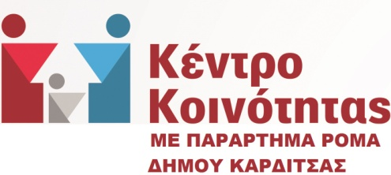

**Δελτίο τύπου**

**ΔΙΑΝΟΜΗ ΤΡΟΦΙΜΩΝ ΑΠΟ ΤΟ ΚΕΝΤΡΟ ΚΟΙΝΟΤΗΤΑΣ ΤΟΥ ΔΗΜΟΥ ΚΑΡΔΙΤΣΑΣ**

Την Τρίτη 15 Απριλίου 2025 στο χώρο του Κέντρου Κοινότητας, πραγματοποιήθηκε διανομή ειδών πρώτης ανάγκης. Η Περιφέρεια Θεσσαλίας με πρωτοβουλία της κας. Κομήτσα Ανδριάνας, Θεματικής Αντιπεριφερειάρχη στον τομέα του εθελοντισμού και ισότητας, σε συνεργασία με τα στελέχη του Κέντρου Κοινότητας με παράρτημα «ΡΟΜΑ»Δήμου Καρδίτσας (συνεχιζόμενη δομή) διέθεσε είδη πρώτης ανάγκης, σε ωφελούμενους του Κέντρου Κοινότητας, ενόψει των εορτών του Πάσχα.

Σκοπός της προσφοράς αυτής, ήταν η στήριξη των ευάλωτων ατόμων του Δήμου Καρδίτσας, τα οποία στερούνται είδη πρώτης ανάγκης και βρίσκονται σε δυσχερή οικονομική κατάσταση ή αντιμετωπίζουν σοβαρά προβλήματα υγείας.

Παρευρέθηκαν επίσης, ο Αντιπεριφερειάρχης Π.Ε. Καρδίτσας κ. Τέλιος Κωνσταντίνος και ο Αναπληρωτής Δ/ντης Κοινωνικής Πρόνοιας, Δημόσιας Υγείας και ΑΜΕΑ του Δήμου Καρδίτσας, κ. Αποστόλης Ταξιάρχης, οι οποίοι απηύθυναν έναν σύντομο χαιρετισμό, ευχόμενοι καλό Πάσχα σε όλους.

Το Κέντρο Κοινότητας με παράρτημα «ΡΟΜΑ» Δήμου Καρδίτσας, εντάσσεται στο Περιφερειακό Επιχειρησιακό πρόγραμμα «Θεσσαλία 2021-2027» και συγχρηματοδοτείται από το Ευρωπαϊκό Κοινωνικό Ταμείο+ (ΕΚΤ+).